Стихотворение посвящается любимой
МАМОЧКЕ
Авторы –
ученики 1 «В» класса
МОУ СОШ №7
руководитель – учитель начальных классов
КРАСНОЩЕКОВА О.В.
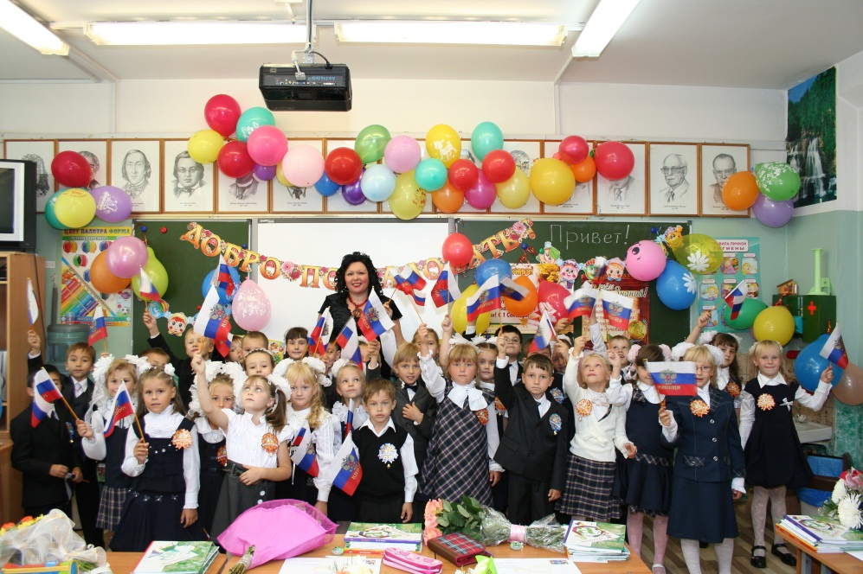

Мама, Мамочка, Мамуля!
Мама милая моя!
Много раз я повторю -
Как тебя ведь я люблю!!!
Ты красива и умна,
Ты нежна и стройна
Ты затмишь собой весь свет –
Ведь прекрасней тебя нет!
Знай Мамулечка моя -
Для меня лишь ты одна:
И добра, и весела,
И немножечко строга,
Но ни капельки нет зла.
Я желаю тебе мама
Ещё много долгих лет
Оставаться молодой,
Хохотушкой озорной.
ТЫ МОЯ КОРОЛЕВА!!!!!!!!!!!!!!!!!!!
Люблю сильно, сильно, сильно!

